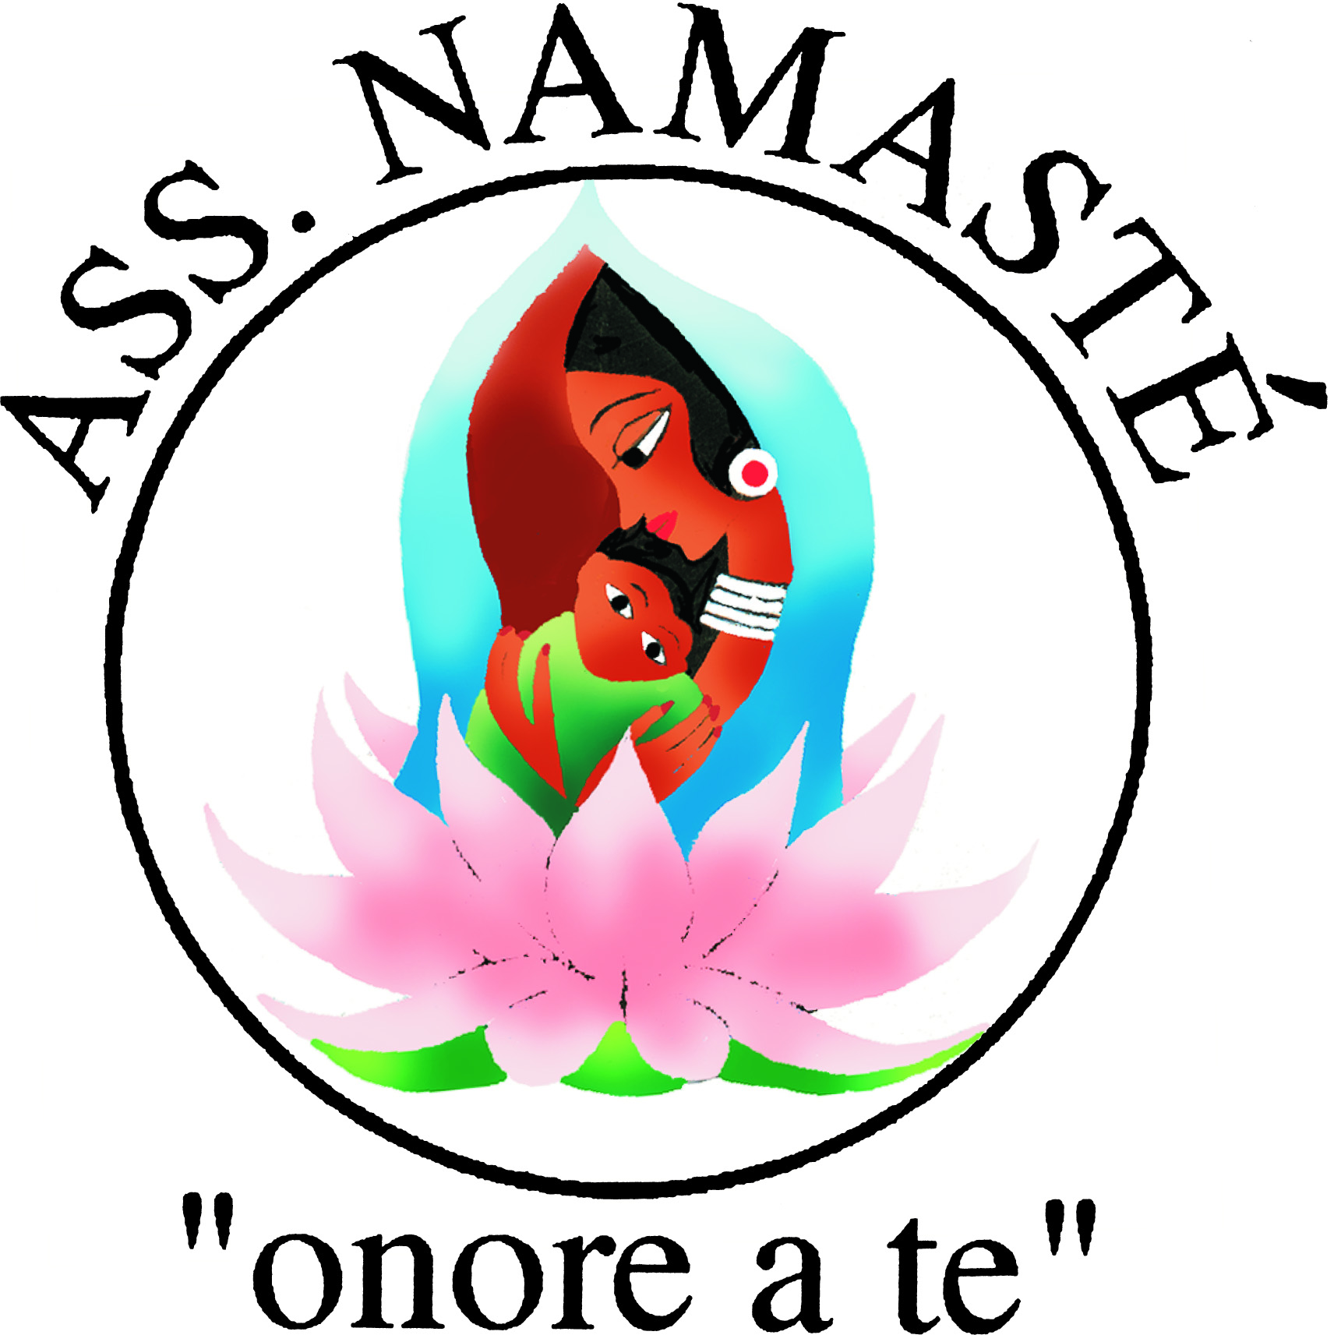
Via del Bosco, 3 – 40068 San Lazzaro di Savena (BO) – Tel e Fax 051 479751
C.F. 911 53570378 ::: www.namaste-adozioni.org ::: E-mail: namaste.adozioni@gmail.com
Progetto Acqua in Kerala
Area: Kerala (India del Sud)
Beneficiari: due famiglie (e i loro vicini di casa) che al momento non hanno accesso diretto all’acqua potabile.
Analisi d’ambiente
Nella zona del Kerala dove Namastè opera ci sono solo due opzioni per ottenere acqua potabile: avere il proprio pozzo fuori casa; riuscire a fare un collegamento alla rete idrica comunale tramite tubi.
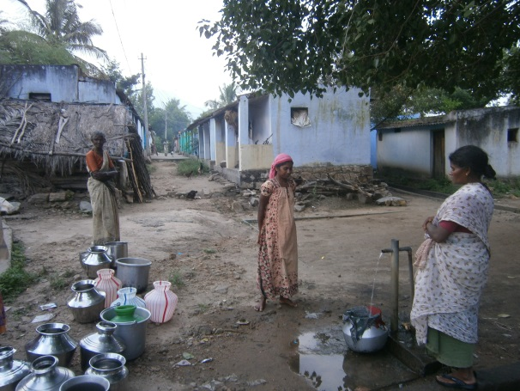
Il pozzo è ancora il sistema più utilizzato per avere acqua, perché di solito si tratta di acqua di buona qualità, abbastanza pulita, gratis e sempre disponibile. Certo, deve essere bollita prima di utilizzarla per bere, ma anche quella della rete idrica non è sicura e inoltre è spesso fangosa e con sapore metallico. Senza contare che spesso avvengono interruzioni nella erogazione dell’acqua, dovute a rotture dei tubi, frane, prelievi abusivi o scarsità di disponibilità idrica nella zona. Certo, in zone dove la falda è troppo profonda, o il terreno troppo roccioso, o si è troppo vicini al mare, il collegamento all’acquedotto è l’unico modo per avere accesso diretto all’acqua (e non dover passare ore in fila alla fontana pubblica e poi magari camminare a lungo con le giare piene sulla testa…). Tale collegamento, però, non sempre è possibile, perché la sua fattibilità dipende dalla vicinanza della rete idrica stessa: in taluni casi (case in zone disabitate, nella foresta o in cima ad una collina) la cosa non è proprio fattibile!
Per quanto riguarda i pozzi privati, i costi per lo scavo, per il rivestimento di cemento per le pareti, per il muretto di recinzione e per il supporto metallico per sollevare il secchio sono cresciuti di anno in anno, insieme all’inflazione, in modo tale da rendere impossibile affrontarli per una famiglia povera! Tra l’altro queste spese sono molto diverse a seconda della tipologia di terreno: si va da meno di 300 euro per un pozzo in un terreno pianeggiante, a più di 600 per un terreno duro dove occorre usare l’esplosivo, a un paio di migliaia di euro per un pozzo artesiano con pompa a motore!
Cosa potremmo fare se vincessimo il Concorso per immagini “Acqua, cultura dei popoli”
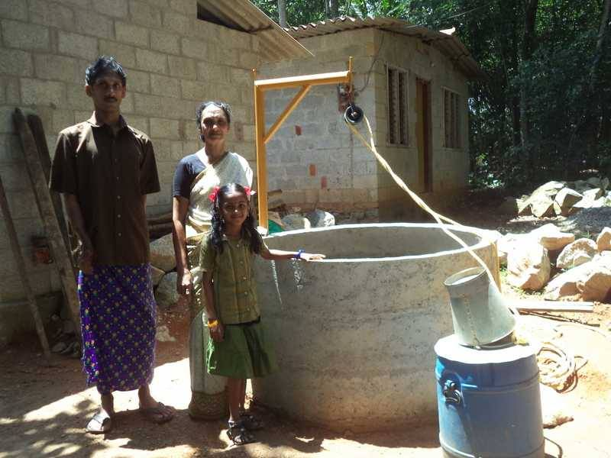
Se vincessimo i 750 euro in palio, potremmo costruire due pozzi. In questo modo due famiglie potrebbero avere accesso diretto all’acqua e questo avvantaggerebbe sia loro, che i loro vicini di casa, risparmiando a donne e bambini le sfacchinate che ora sono necessarie per attingere alle fontane pubbliche o a pozzi di famiglie più benestanti.

